UNIVERSIDAD TECNICA PARTICULAR DE LOJA
FACULTAD DE PSICOLOGIA
MODALIDAD ABIERTA Y A DISTANCIA

PARCTICUM ACADEMICO (PRACTICUM 1)
PROBLEMAS PSICOSOCIALES, IDENTIFICACION DE FACTORES DE RIESGO Y PROTECCION: EMBARAZO ADOLESCENTE
OBSERVACIÓN SISTEMÁTICA Y ENTREVITA ESTRUCTURADA

PARALELO: F1

TUTORA: CINDY ESTEFANIA CUENCA SANCHEZ
ALUMNA: GABRIELA FERNANDA ANTE MORILLO
CENTRO: SANTO DOMINGO
PERIODO ACADEMICO: ABRIL−AGOSTO 2019

SEGUNDO BIMESTRE

REGISTRO DE OBSERVACION
Nombre: Gabriela Ante
Objetivo: determinar los factores de riesgo y protección vinculados al embarazo adolescente en el barrio Santa Lucia ubicado en el km 10 vía Chone. Santo domingo-El Carmen

Fecha | Lugar | Conducta a observar | Comentarios
Sábado 29 de junio del 2019 | Barrio santa lucia  Canchas de futbol | Nivel socioeconómico promedio bajo | Se puede observar que el nivel socioeconómico promedio es bajo
 |  | Acceso a la educación | Unos cuantos adolescentes acuden a clases de fin de semana
 |  | Hay callejizacion en la zona | Definitivamente si, hasta altas horas de la tarde
 |  | Consumo de alcohol o de otras sustancias en lugares públicos | Ingerir sustancias como el alcohol resulta muy frecuente, se toma en cuenta que la observación se realizó el día sábado, y es muy común elegir este día para libar
 |  | maltrato grupal o familiar | Existen riñas entre pares

Fecha | Lugar | Conducta a observar | Comentarios
Jueves 4 de julio del 2019 | Barrio santa lucia  Centro del sector | Actividad riesgosa o comportamiento delictivo | Si, se pudo observar a algunos jóvenes de la comunidad involucrados con grupos de alto riesgo
 |  | Exclusión de actividades comunitarias | No, no se evidencia algún tipo de exclusión
 |  | Nivel de pobreza en la zona | Es elevado
 |  | Expresiones de machismo | Si, tanto quienes realizan actividades deportivas como de quienes las observan
 |  | Maltrato entre grupos de pares | Sus expresiones para comunicarse son en su mayoría bruscas

Fecha | Lugar | Conducta a observar | Comentarios
Domingo 07 de julio del 2019 | Barrio santa lucia | Espiritualidad | Los chicos toman clases de religión y asisten a la iglesia los domingos
 |  | Los jóvenes toman clases en escuelas a distancia | Cerca de un 20 % de la población joven
 |  | Maltrato familiar | No, la mayoría acude a hacer deporte
 |  | Consumo de alcohol o de otras sustancias en lugares públicos | Si, acompañada de actividades deportivas
 |  | Discriminación | No se evidencio mayor expresión de ese comportamiento

LISTA DE CONTROL
Factores de riesgo y de protección relacionados con el embarazo adolescente en el barrio Santa Lucia.
Nombre: Gabriela Ante
Fecha: 10 de julio de 2019

ACITITUDES | FRECUENCIA
 | SIEMPRE | AVECES | NUNCA
Se observa un nivel socioeconómico promedio bajo | x
Adolescentes y niños tienen acceso a la educación | x
Hay callejizacion en la zona | x
Existe el consumo de alcohol o de otras sustancias en lugares públicos |  | x
Se evidencia algún tipo de maltrato grupal o familiar |  | x

ACITITUDES | FRECUENCIA
 | SIEMPRE | AVECES | NUNCA
Se evidencia a jóvenes involucrados en alguna actividad riesgosa o comportamiento delictivo |  | X
Exclusión de actividades comunitarias |  |  | X
Nivel de pobreza en la zona | x
Se evidencian expresiones de machismo |  | X
Se evidencia algún tipo de maltrato entre grupos de pares |  | X

ACITITUDES | FRECUENCIA
 | SIEMPRE | AVECES | NUNCA
Los moradores del sector acuden a la iglesia | x
Los jóvenes toman clases en escuelas a distancia |  | X
Se evidencia algún tipo de maltrato familiar |  | X
Existe el consumo de alcohol o de otras sustancias en lugares públicos |  | X
Existe discriminación entre pares |  |  | X

UNIVERSIDAD TECNICA PARTICULAR DE LOJA
La universidad católica de Loja
ESCUELA DE PSICOLOGIA
MODELO DE REPORTE DE OBSERVACION PSICOLOGICA

DATOS GENERALES:

Tema: | Factores de riesgo y de protección
Tiempo de observación: | Estructurada
Propósito de la observación: | Determinar cuáles son los factores de riesgo y de protección relacionados con el embarazo adolescente
Fecha: | 29 de junio, 4 y 7 de julio de 2019
Tiempo empleado: | - 29 de junio: Hora de inicio: 3 pm Hora final: 5 pm  - 04 de julio: Hora de inicio: 5 pm Hora final: 6 pm  - 07 de julio: Hora de inicio: 2 pm Hora final: 4 pm
Lugar: | Barrio Santa Lucia
Recursos utilizados: | - Registro de observación.  - Lista de control.
Nombres del observador: | Gabriela Fernanda Ante Morillo

- DESCRIPCION DE LA OBSERVACION

- Descripción del ambiente.
El presente informe está basado en la observación de factores de riesgo y de protección vinculados al embarazo adolescente, entendiendo así a aquellas características ya sean individuales, familiares o sociales que incrementen o disminuyan la probabilidad de sufrir estrés, perdida o algún tipo de traumatismo que afecte directamente al individuo.
La investigación se llevó a cabo en el barrio Santa Lucia perteneciente a la provincia de Santo Domingo de los Tsáchilas, cantón Santo Domingo los Colorados, un barrio de su zona rural, el cual no cuenta con alcantarillado, ni agua potable, y carece de espacios recreativos tales como parques o alguna otra área de recreación social más que una pequeña escuela cuyas instalaciones deportivas son utilizadas por los habitantes del sector para su recreación.
Las condiciones de vida en los lugares más alejados del lugar son un tanto precarias, dado que más del 50 % de los habitantes son trabajadores de campo que reciben su remuneración diaria, y otro porcentaje se dedica al comercio informal y no cuentan con estabilidad laboral y por lo tanto económica.

- Descripción del comportamiento
Se realiza una investigación estructurada para conocer los factores de riesgo y protección que encontramos en dicha población, reconociendo así de primera mano la importancia de la vivencia de estos factores en el desarrollo de un adolescente promedio.
Para esta investigación se utilizó la observación sistematizada, la cual está planificada y además cuenta con un registro de observación en el que se procedió a registrar y describir el comportamiento de las personas que formaron parte de la observación en su ambiente natural, además de una lista de control en la que se especifica los rasgos de conducta que fueron observados.
El registro de observación se llevó a cabo durante tres días, el primer día que escogí fue un sábado por la tarde en las canchas de la escuela del barrio, luego opte por un día de semana y finalmente un domingo para poder apreciar el tema familiar en la zona.
Empezando se observaron los factores socioeconómicos, los cuales son muy limitados en la población, las familias perciben ingresos mínimos, los cuales no son suficientes para el sustento. Esto durante los tres días se mantuvo esto se mantuvo muy a la vista y se toma en cuenta como un factor de riesgo.
Se pudo observar también que algunos adolescentes regresaban de sus clases de fin de semana en escuelas a distancia, y en el día de semana su gran mayoría acudió a clases, la escuela con la que cuenta el barrio carece de recursos sin embargo es ahí donde la gran mayoría de niños acuden, no existe un colegio en el barrio por lo que los adolescentes se movilizan al barrio más cercano para acceder a la educación. En este punto el tema de recursos es sumamente importante para todos ya que hay quienes no acuden al colegio debido a este factor, y es precisamente en esa parte de la población donde se encuentran las víctimas de este problema social, por lo que se evidencia la importancia del acceso a la educación como factor de protección y riesgo.
Durante estos días se pudo evidenciar el alto nivel de callejizacion de los adolescentes, quienes pasan gran parte del tiempo fuera de sus hogares, en este caso en las canchas de la escuela que son usadas como espacio de recreación en la que algunos practican deportes, mientras que otros le dan un uso indebido ingiriendo alcohol, incluso el día domingo el cual utilicé para observar a algunas familias reunidas y apreciar la conducta de las mismas en este espacio, entre las que destacó la presencia de machismo, muy evidente al momento de presenciar la convivencia familiar pese a estar en un lugar público.
La gran mayoría son muy sociables y alegres, sin embargo también existen ciertos grupos de adolescentes conflictivos y hasta de cierta forma agresivos, con los que se pudo observar un par de riñas que hacían el ambiente denso y peligroso.

- Conclusiones:
Durante la observación se pudo apreciar tanto los ambientes en los que se desarrollan los adolescentes del mencionado barrio en estudio, como las actividades a las que estos se dedican, podemos darnos cuenta de que factores de protección como pertenecer a una familia funcional en la que se dé prioridad a la comunicación entre padres e hijos, tener acceso a la educación, recibir educación sexual, e incluso formar parte de una religión pueden ser valiosas oportunidades para nuestros adolescentes, de mantenerse al margen de esta problemática, y poder ser partícipes de nuevas oportunidades para el presente y futuro.

Por otro lado, los factores de riesgo que estudiamos en este grupo, representan realmente una gran amenaza para los jóvenes, factores como los culturales como por ejemplo el abandono del estudio o la privación del mismo por machismo, creencias o comúnmente por recursos económicos limitados los afectan directamente y limitan sus oportunidades.
Finalmente luego de realizar la debida observación durante los tres días, se llega a la conclusión de que en este lugar los adolescentes conviven y se exponen a múltiples factores de riesgo tanto socioeconómico, cultural y familiar, presentándose el acceso a la educación como factor de protección que frente a la gran mayoría de riesgo no garantiza mucho para contrarrestar esta problemática social.

ENTREVISTA ESTRUCTURADA
- ¿Cree usted que la educación sexual que reciben los adolescentes en las instituciones educativas es realmente útil para contrarrestar el riesgo de embarazo adolescente?

SI
NO

- ¿Considera usted que los adolescentes que provienen de familias disfuncionales tienen mayor riesgo de enfrentarse a la problemática del embarazo adolescente? Por qué?

SI
NO

- ¿Cree usted que promover la comunicación frecuente entre padres e hijos podría contrarrestar el riesgo de embarazo adolescente?
SI
NO

- ¿Considera usted que los adolescentes hijos de madres con algún embarazo en la adolescencia tienen más probabilidades que los demás de enfrentarse a esta problemática?

SI
NO

- Cree usted que promover campañas para evitar la deserción escolar contribuiría a disminuir los altos índices de embarazo adolescente?

SI
NO

- Un estilo de crianza permisivo representa un factor de riesgo familiar que vuelve más vulnerable al adolescente a enfrentarse a un embarazo no deseado. ¿Está usted de acuerdo con esta afirmación?

ANEXOS

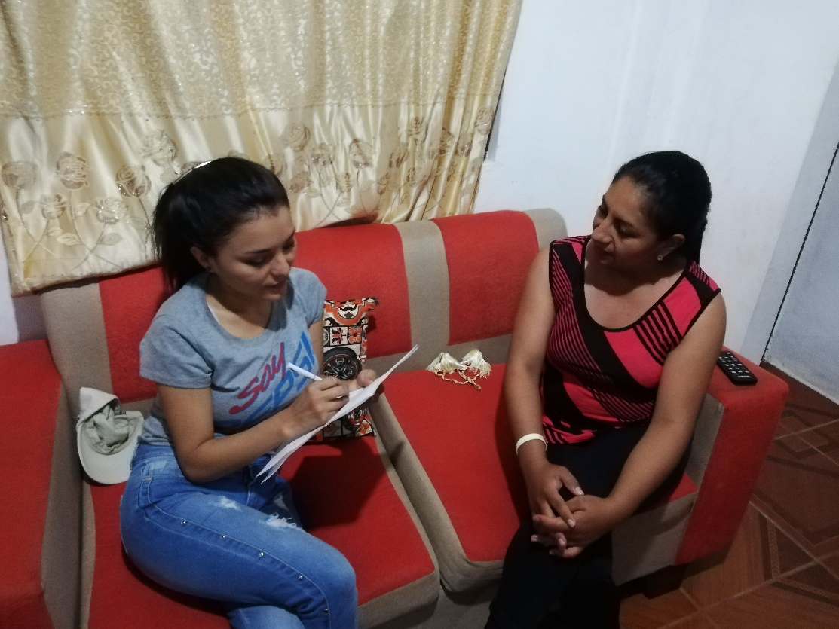

Entrevista realizada a docentes de la institución cercana

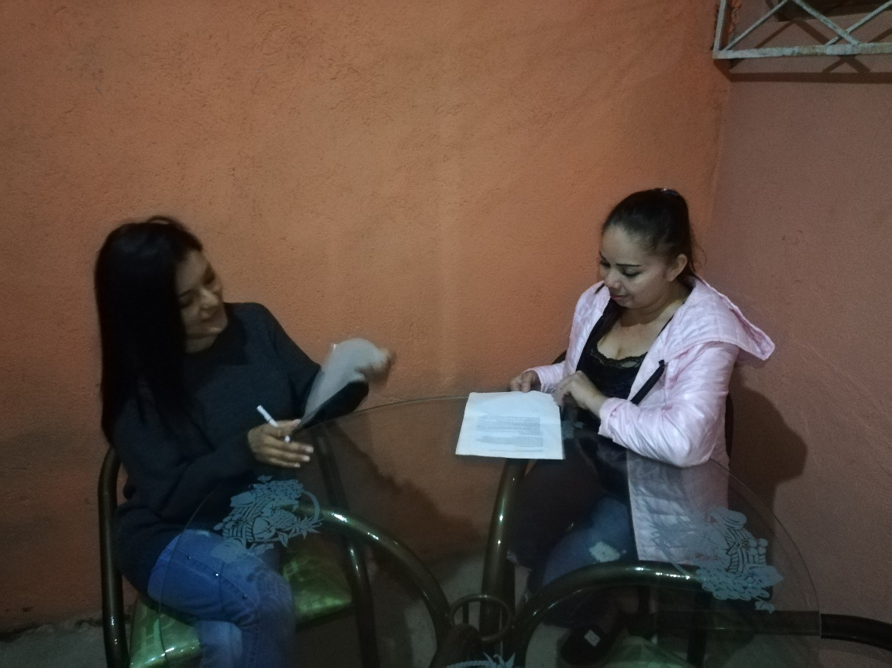

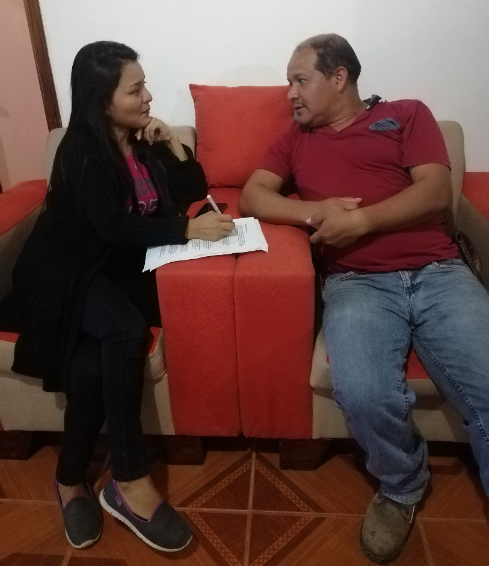

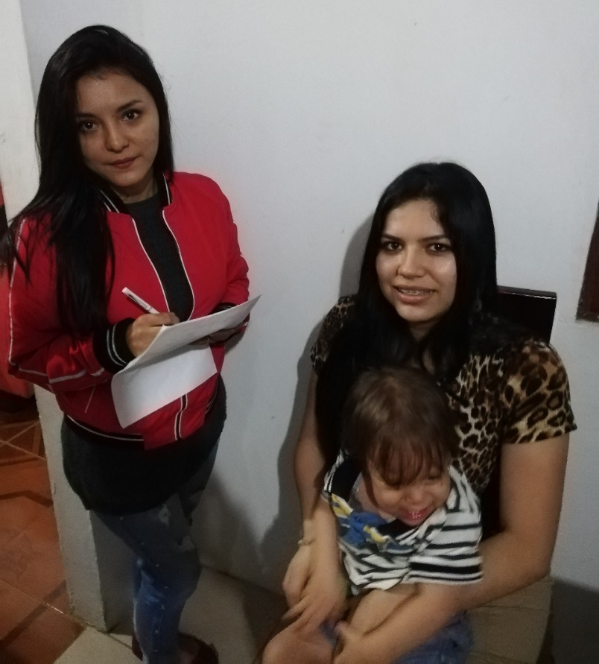

Entrevista realizada a una joven madre de la locación.

Viviendas de la localidad
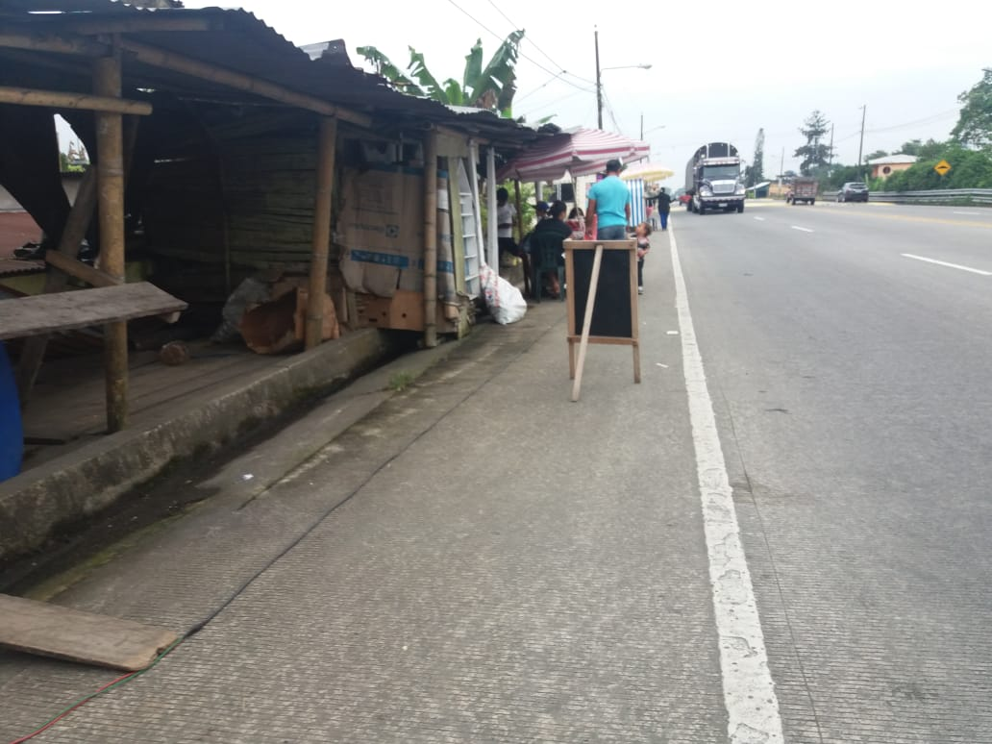

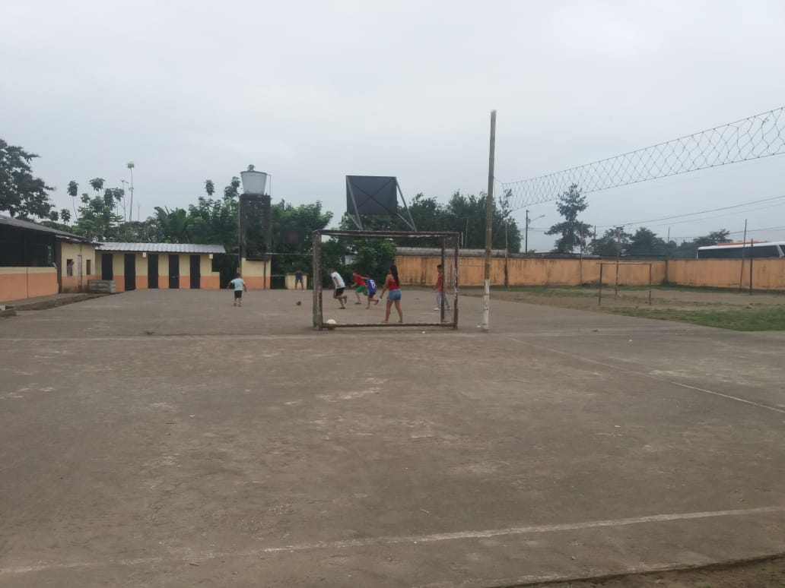

Canchas de la localidad utilizadas como sitio de recreación

